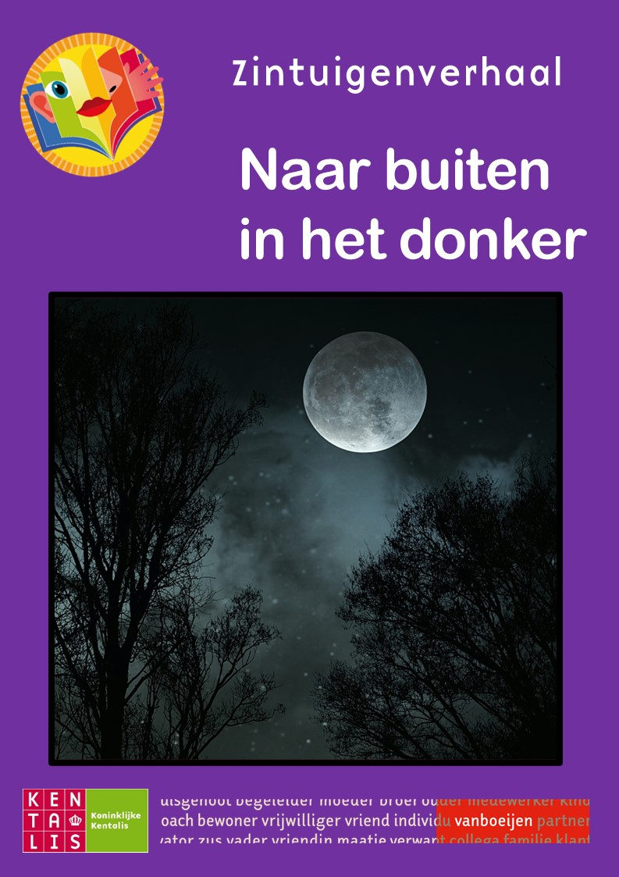

Zintuigenverhaal –
Naar buiten in het donker
Foto’s, pictogrammen
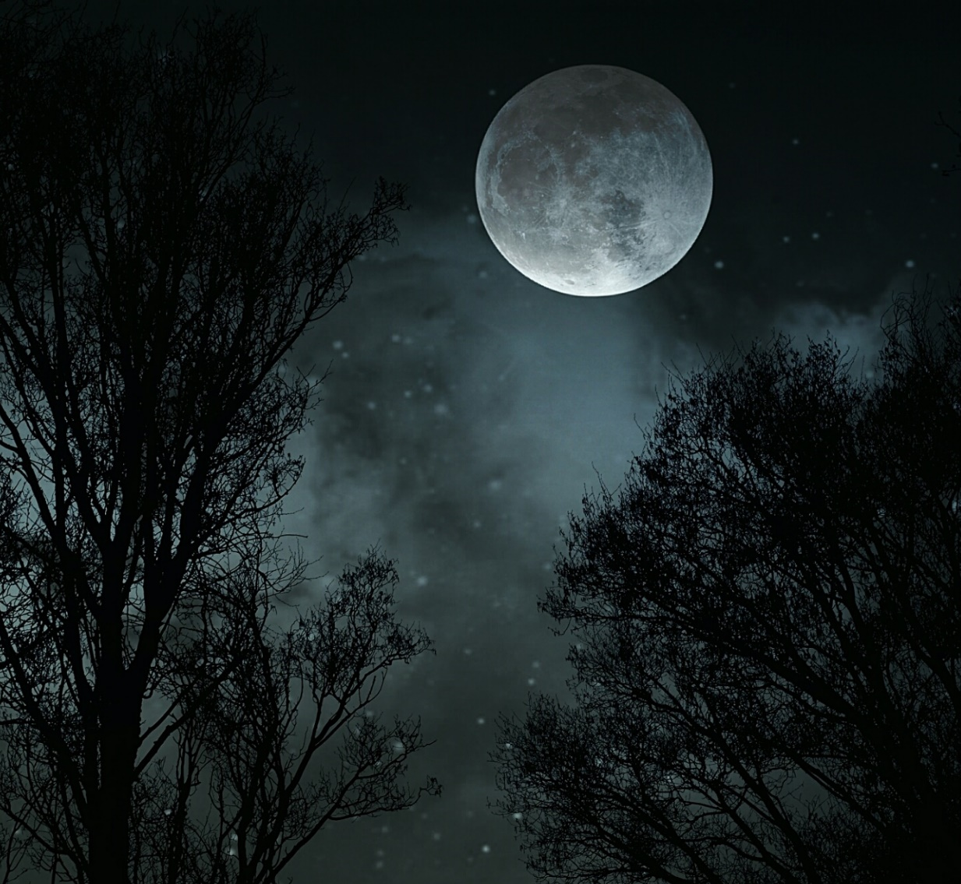
Mogelijk gemaakt met subsidie van

De voorleesinstructie staat achterin – daar staan ook nog enkele extra pagina’s

Jip doet mee aan de optocht/speurtocht.
Welke hoed wil je op, Jip?
(hoed of pruik opzetten en bekijken in de spiegel)
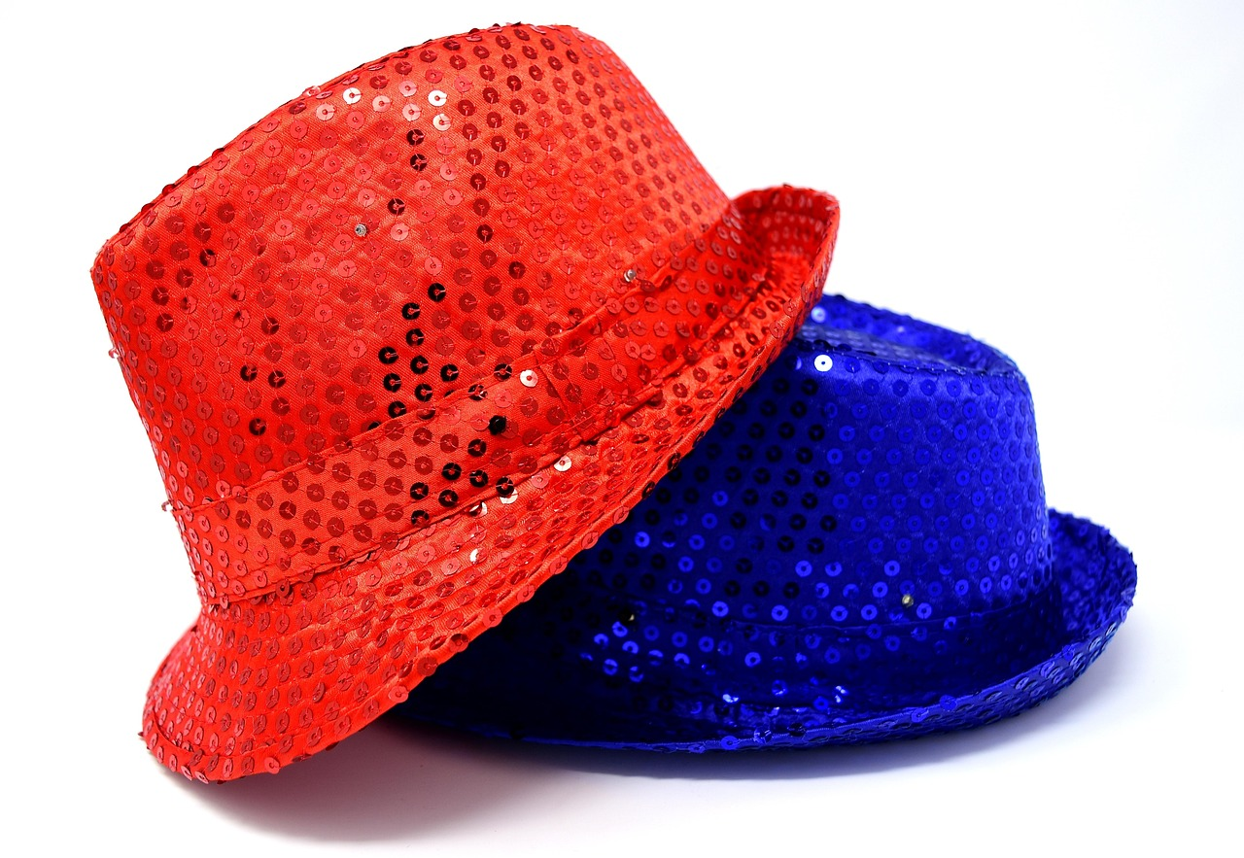


2
Jip gaat naar buiten.
Wat is het donker!
(Samen onder donkere doek ervaren hoe donker het is)

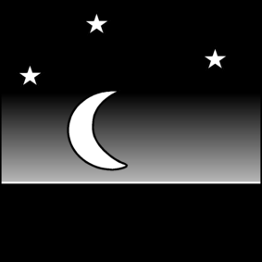
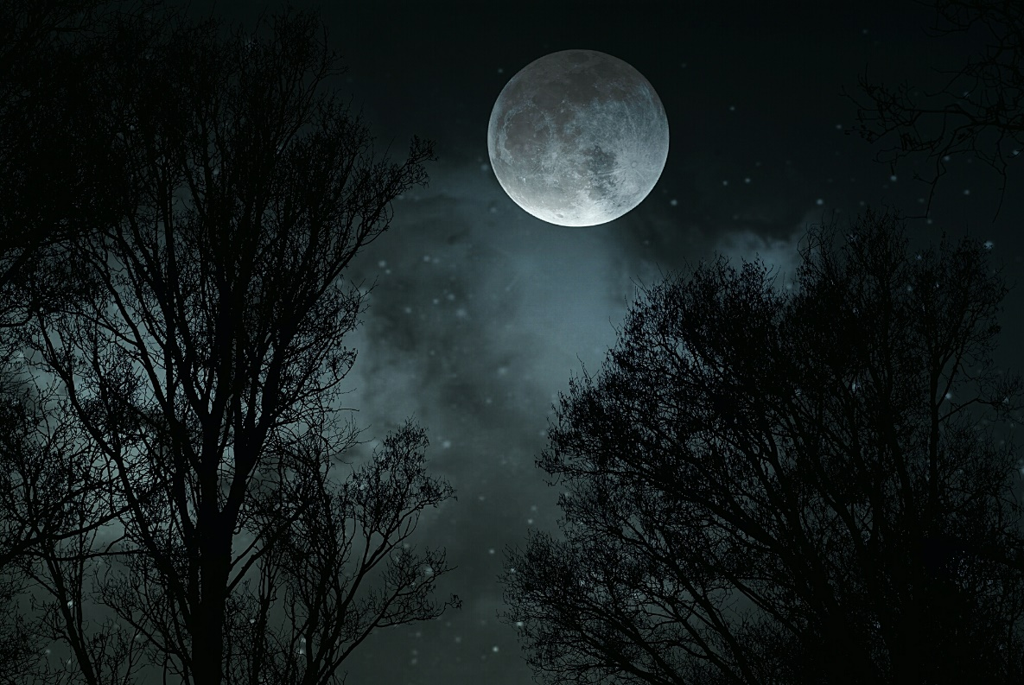

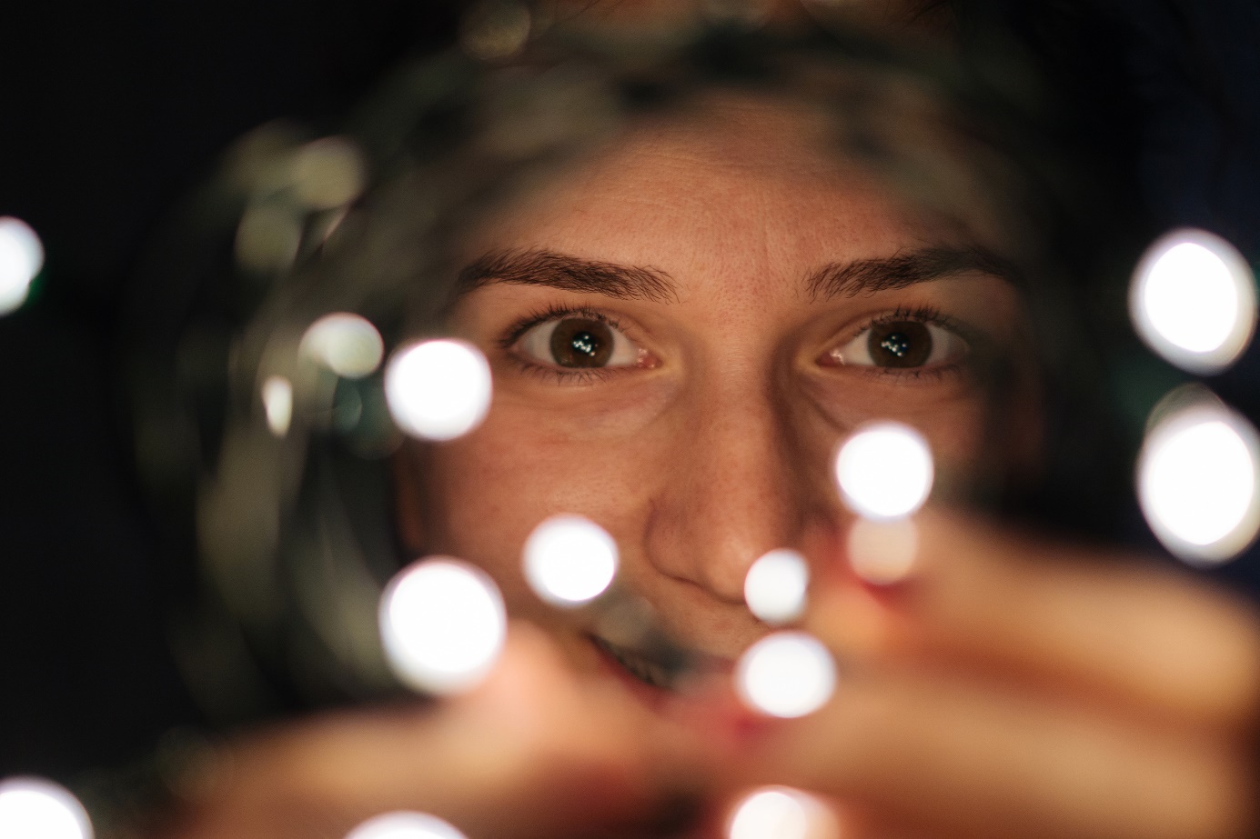

Gelukkig zijn er lampjes!
Hé, wie is dat?
Het is…[bijv. de buurman/-vrouw]!
(Met zaklamp of lampjes op je gezicht schijnen en daarna laten zien wie je bent)

Er kriebelt wat… O het is een spinnenweb!
Maar waar is de spin?
(spinnenweb laten voelen en op zoek naar de spin)

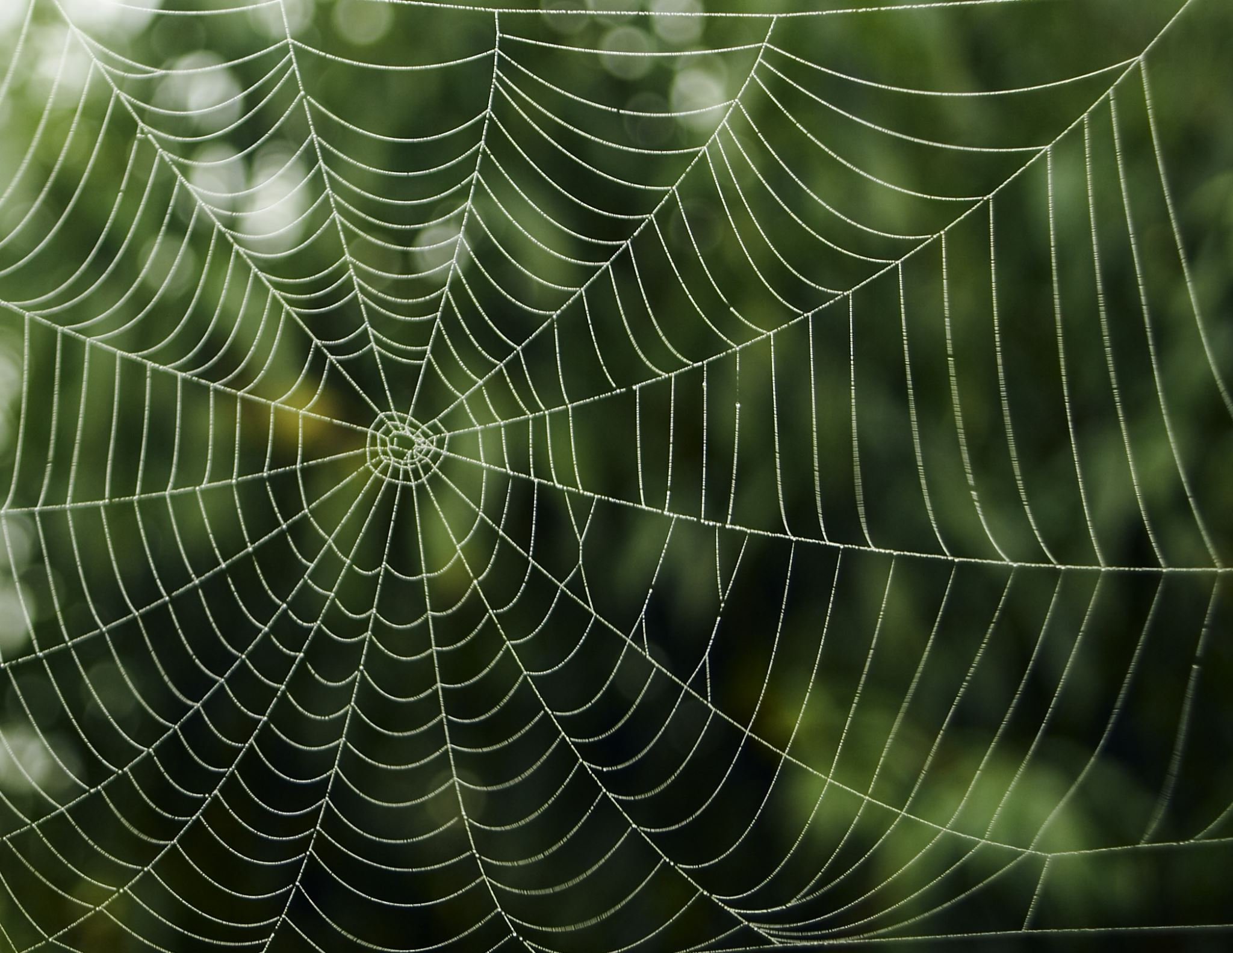
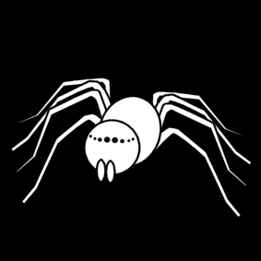

Overal zijn pompoenen. Soms hebben ze een gezicht!
(doorgesneden pompoen laten voelen en/of stukjes gekookte pompoen proeven)

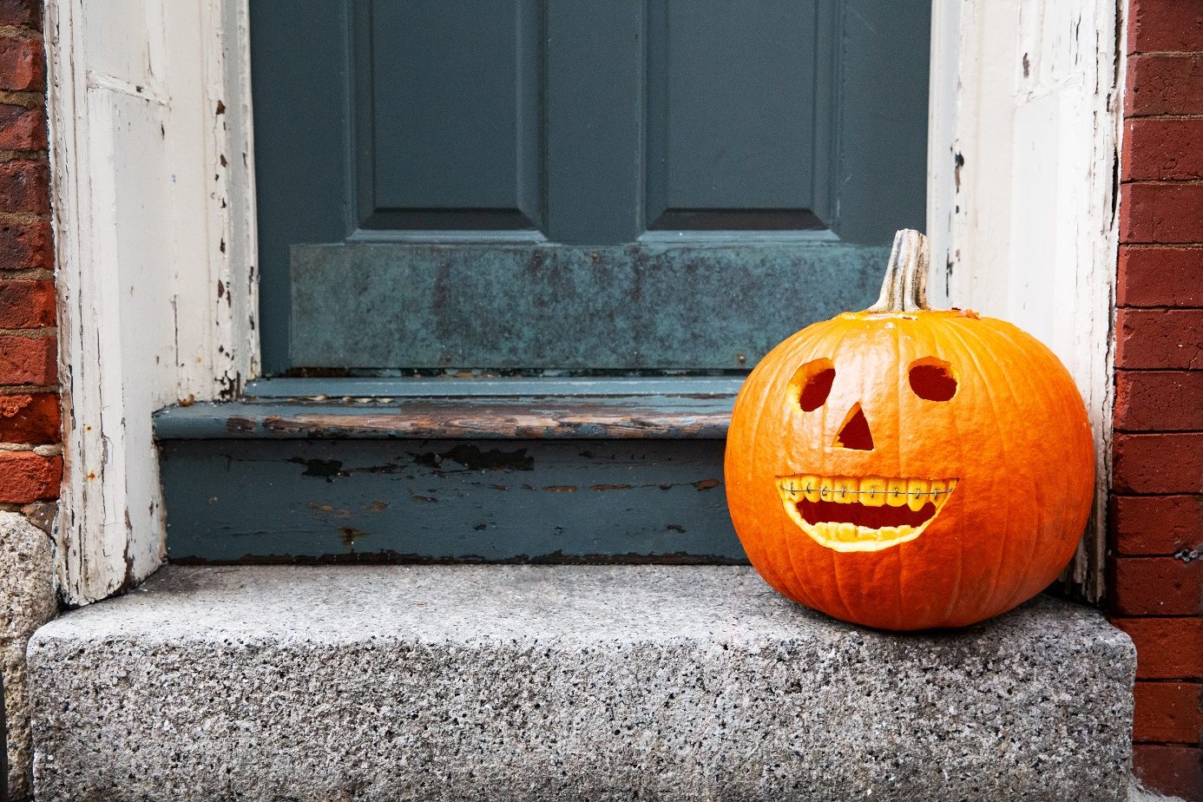


Jip hoort iets. Weet jij wat het is?
(dierengeluid laten horen en daarna eventueel dat knuffeldier laten zien/voelen)

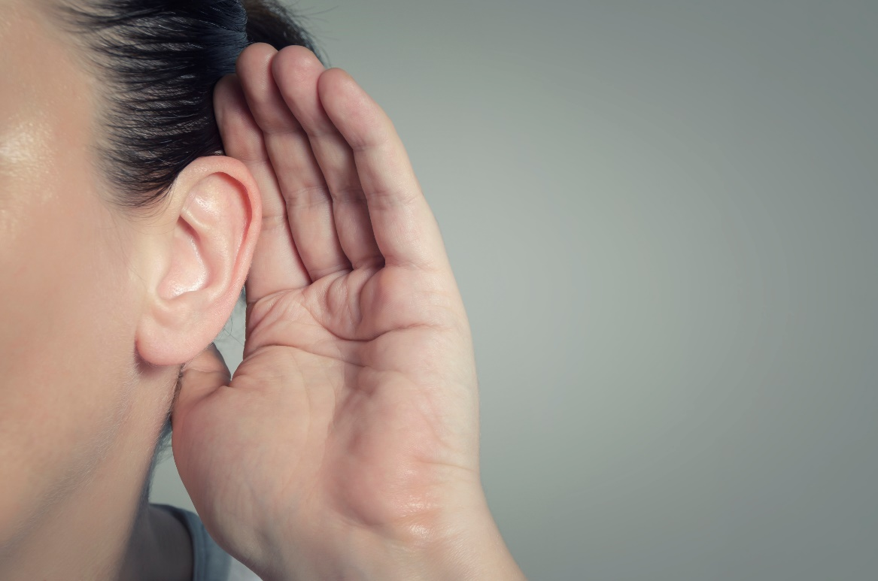


Jip heeft kriebel bij zijn neus. Ha…Ha… HATSJIEEEE
(groen kindvriendelijk slijm of knetterzeep laten zien/voelen)

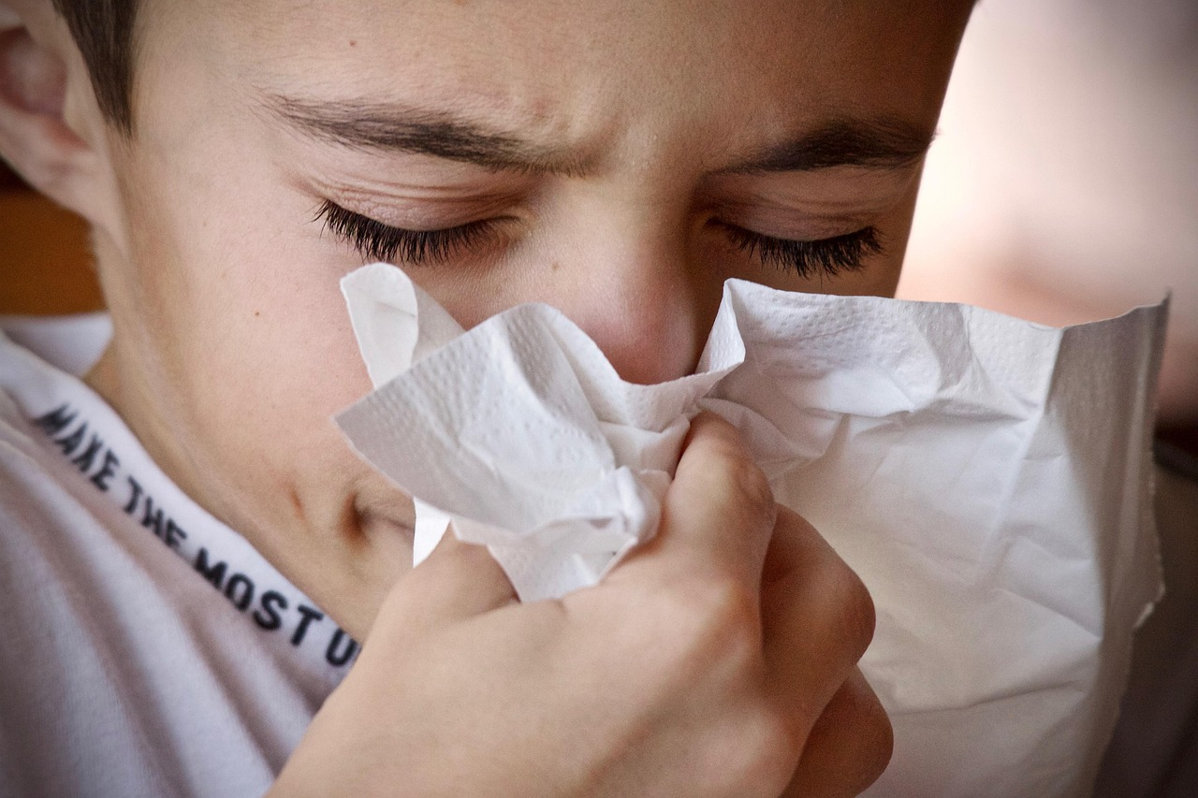


Nu is de optocht/speurtocht klaar.
Jip krijgt lekker drinken. Wat kies je, Jip?
(chocolademelk of limonade laten ruiken/proeven)

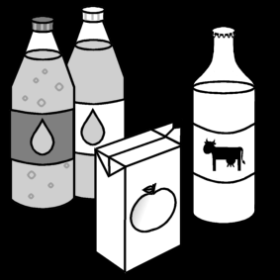

Instructie voor de Voorlezer
Doel
Het doel van een zintuigenverhaal is ten eerste dat je samen een prettig moment hebt. Daarnaast kan voorlezen de communicatie en interactie stimuleren én informatie geven over de wereld om je heen.

Waarom dit verhaal?
In oktober en november zijn er veel pompoenen, lampionnen, spinnen en griezel-dingen te zien. In dit verhaal kun je die begrippen verwerken zonder dat het een eng verhaal wordt. Zo kun je er samen over communiceren en plezier hebben. De pagina van de hoeden en van de pompoenen kunnen eventueel weggelaten worden, en het lichtje kan een lampion zijn, zo kan het verhaal op verschillende lichtjestochten in het najaar toegepast worden. Voor een aantal andere toepassingen zijn extra pagina’s toegevoegd achter dit verhaal.

Nodig
- Paar hoeden, petten of verkleed-mutsen
- Donkere doek
- Zaklamp, lampjes of een lampion
- Nep-spinnenweb en nep-spin
- Eetbare pompoen of gekookte pompoenblokjes (deze pagina kun je ook weglaten)
- Geluid (hond, poes, vogel etc.), eventueel een knuffeldier-met-geluid
- Chocolademelk-poeder
- Limonade
- Kindvriendelijk slijm (bijv. multisensorische gel van Happy Senso, kleur groen, of knetterzeep) (deze pagina kun je ook weglaten)
(N.B. dit zijn veel prikkels, maak eventueel een keuze van 6 à 7 prikkels die bij jullie passen)

Variant Sint-Maarten
- Lampion
- Donkere doek
- Deurbel
- Spraakknop met liedje
- Lekkers (snoep, pepernoot, mandarijn) en eventueel tas

 | Bij een deel van de speurtochten en lichtjestochten mag je verkleed. Kies een paar hoeden en mutsen, gewone of van verkleed-kleding. Kijk of iemand een hoed of muts op wil en bekijk samen in de spiegel hoe dat staat. Eventueel kan de muts op blijven gedurende het hele verhaal, als verwijzing dat het verhaal nog steeds bezig is.  N.B.Als het verkleden voor jullie niet van toepassing is kun je deze pagina weglaten en begin je bij het naar-buiten gaan in het donker.
 | Doe het donkere gordijn voorzichtig over jullie samen heen, let er op of iemand het misschien spannend vindt. Dan kun je het doek ook alleen omhoog houden over jullie heen. Benoem hoe donker het is.
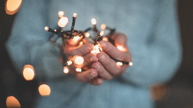 | Je kunt de zaklamp onder je gezicht laten schijnen om een eng gezicht te maken, of je schijnt ermee om je heen, of je laat een streng kerstlampjes zien, of een lampion. Knipper eventueel het licht aan en uit en laat zien hoe iets licht en donker wordt.
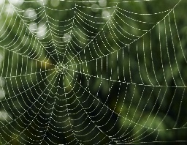 | In de herfst zijn er veel nep-spinnenwebben en nep-spinnen te koop. Maar natuurlijk kun je ook zelf een web maken van wol of watten. Laat het web voelen en als je een nep-spin hebt, kun je deze ergens in het web verstoppen en ga je samen op zoek!  N.B. Angst voor spinnen is aangeleerd. Dus zeg niet dat de spin eng is, want die ander heeft misschien helemaal geen angst voor spinnen. Laat de ander dus daarover zelf zijn/haar eigen ideeën en gevoelens hebben. Sluit daar dan bij aan. De spin kan ook heel grappig zijn, of kriebelen.
 | Laat een doorgesneden pompoen-met-pitten voelen en ruiken, als er tenminste geen risico is met de pitten. Je kunt ook pompoenblokjes koken (zijn kant-en-klaar te koop) en die laten proeven en ruiken. Natuurlijk is dit altijd vrijwillig!  N.B. De pompoen is vooral van toepassing op de periode rond Halloween, bij andere gelegenheden kun je deze pagina weglaten.
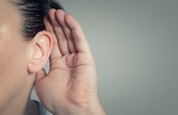 | In het donker zijn veel geluiden en is het soms raden waar een geluid vandaan komt. Ook hierbij geldt; het geluid hoeft niet eng te zijn! Laat een geluid horen via je telefoon of, nog leuker, een spraakknop of knuffel-met-geluid. Laat de ander raden wat voor geluid het is, en laat dan (indien van toepassing) de bijbehorende afbeelding of knuffel zien.  N.B. als de persoon slechthorend of doof is, kan deze pagina weggelaten worden.
 | Het niezen-met-slijm is bedoeld als een grapje in het verhaal. Er bestaan diverse varianten van slijm die kindvriendelijk zijn, bijvoorbeeld de ‘multisensorische gel’ van Happy Senso of ‘Knetterzeep’*. Deze slijm-varianten hebben verschillende kleuren en knetteren of bubbelen. Doe het slijm in een zakdoek, doe dan net of je niest en laat de ander het slijm zien. Daarna kun je wat slijm op iemands hand of tafelblad doen. Deze pagina kun je ook weglaten.  *Wij kennen geen andere merken die een vergelijkbaar product hebben, vandaar de merknamen. We hebben geen connectie of afspraken met Happy Senso of Knetterzeep.
 | Laat wat chocolademelk-poeder (dus geen pure cacao) of limonade ruiken en/of proeven. Geef iemand niet een hele beker – dat kan na het verhaal. N.B. Let op eventuele allergieën of diëten!
Variant Sint maarten | Maak een combinatie met een aantal van bovenstaande prikkels en de prikkels hieronder.
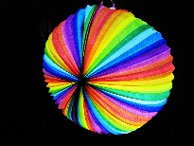 | Laat de lampion zien, en doe het lichtje aan en uit.
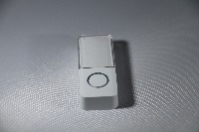 | Gebruik een losse deurbel (bijv. te koop bij de Action) of het geluid van een deurbel via je smartphone of op een spraakknop.
 | Zing samen een liedje of laat een liedje horen via je smartphone of een spraakknop.
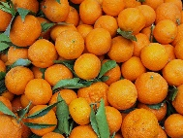   | Laat iets lekkers kiezen of ruiken, wat past bij de lampionnenoptocht; een snoepje, pepernoot of mandarijn. Let wel op dat er genoeg aandacht voor het verhaal blijft. Anders kun je deze pagina ook weglaten.

De voorbereiding
- Kies welke variant je gaat voorlezen (foto’s en/of pictogrammen). Overleg zo nodig met een deskundige (bijvoorbeeld een logopedist) over welke gebaren en afbeeldingen (foto’s, pictogrammen of pcs-symbolen) bij deze persoon het meest geschikt zijn.
- Print het document uit en doe de verhaalbladen in een ringband of lamineer ze.
- Zijn de materialen compleet?
- Kijk of het verhaal mogelijk ingekort moet worden: zijn alle begrippen van toepassing en herkenbaar voor de persoon? Het verhaal is zo gemaakt dat je eenvoudig een bladzijde er tussenuit kunt laten.
- Zijn de gebaren bekend?
- Oefen het verhaal van te voren.

Aan het begin
Kan er aandacht zijn voor het verhaal? Is de persoon alert? Zijn er geen lichamelijke ongemakken? Is de omgeving rustig? Klopt het in het dagprogramma?

Voorlezen
- Lees en gebaar de bladzijde.
- Laat de prikkel ervaren.
- Geef de persoon tijd om te ervaren.
- Benoem/gebaar (opnieuw) de belangrijkste woorden.
- Stel zo mogelijk een vraag over de bladzijde of de ervaring.
- Geef de persoon nog even tijd.
- Reageer op reacties, zoals mimiek of wijzen.
- Ruim het voorwerp op in de box.
- Sla om voor de volgende bladzijde.

Afronding
Tot slot ruim je de materialen weer op in de doos. Het verhaal is klaar.

Toepassing in andere situaties
Gebruik de gebaren uit dit verhaal ook in andere situaties. Doordat je de concepten laat in activiteiten door de dag heen laat terugkomen, kunnen de begrippen toegepast worden en kan het verhaal de volgende keer nog meer inhoud krijgen, bijvoorbeeld: ‘Oei, wat is het donker, hè! Gelukkig zijn er lichtjes!’.


Geniet ervan!
Voorlezen is vooral leuk.

Wat je ook nog moet weten
Dit zintuigenverhaal mag in de bestaande pdf-vorm gedeeld worden. Voor meer informatie stuur een e-mail naar zintuigenverhalen@kentalis.nl of kijk op www.zintuigenverhalen.nl (vanaf januari 2026).

Verantwoording afbeeldingen
Het logo van Zintuigenverhalen is gemaakt door Roel Ottow.
De pictogrammen in dit verhaal zijn afkomstig van www.Sclera.be. Deze pictogrammen mogen volgens creative commons licentie 2.0 gebruikt worden onder voorwaarde van naamsvermelding en zo lang het niet voor commerciële doelen is.

Tien foto’s zijn afkomstig van Microsoft Stockafbeeldingen (donker, gezicht met licht, spinnenweb, pompoen met- en pompoen zonder gezicht, oor, gordijn, lampjes, slijm, chocolademelk). Deze afbeeldingen mogen niet buiten dit in Microsoft Word gemaakte document worden gebruikt.
Drie foto’s zijn afkomstig van Pixabay; de foto van de hoeden is gemaakt door https://pixabay.com/users/alexas_fotos-686414/, die van de bekers door Blur Ceramic Cup Close-Up Coffee - Free photo on Pixabay en de niezende jongen is van https://pixabay.com/users/sweetlouise-3967705/.

Sint-Maarten
De foto van de deurbel is gemaakt door een medewerker van Kentalis. De foto van de lampion is van https://pixabay.com/nl/users/assy-1343180/ De foto’s van de voordeur met en zonder kinderen zijn gemaakt door AI. De foto’s van snoep (2x) en mandarijnen zijn van Microsoft Stockfoto’s.

Copyright ©
Dit verhaal is gemaakt door Koninklijke Kentalis in samenwerking met Vanboeijen en er berust copyright op. Het logo van Zintuigenverhaal mag niet zonder toestemming voor andere materialen gebruikt worden.

Mogelijk gemaakt met subsidie van


Jip heeft een mooie lampion. Hij kan aan en uit.
(lampion aan- en uitdoen)
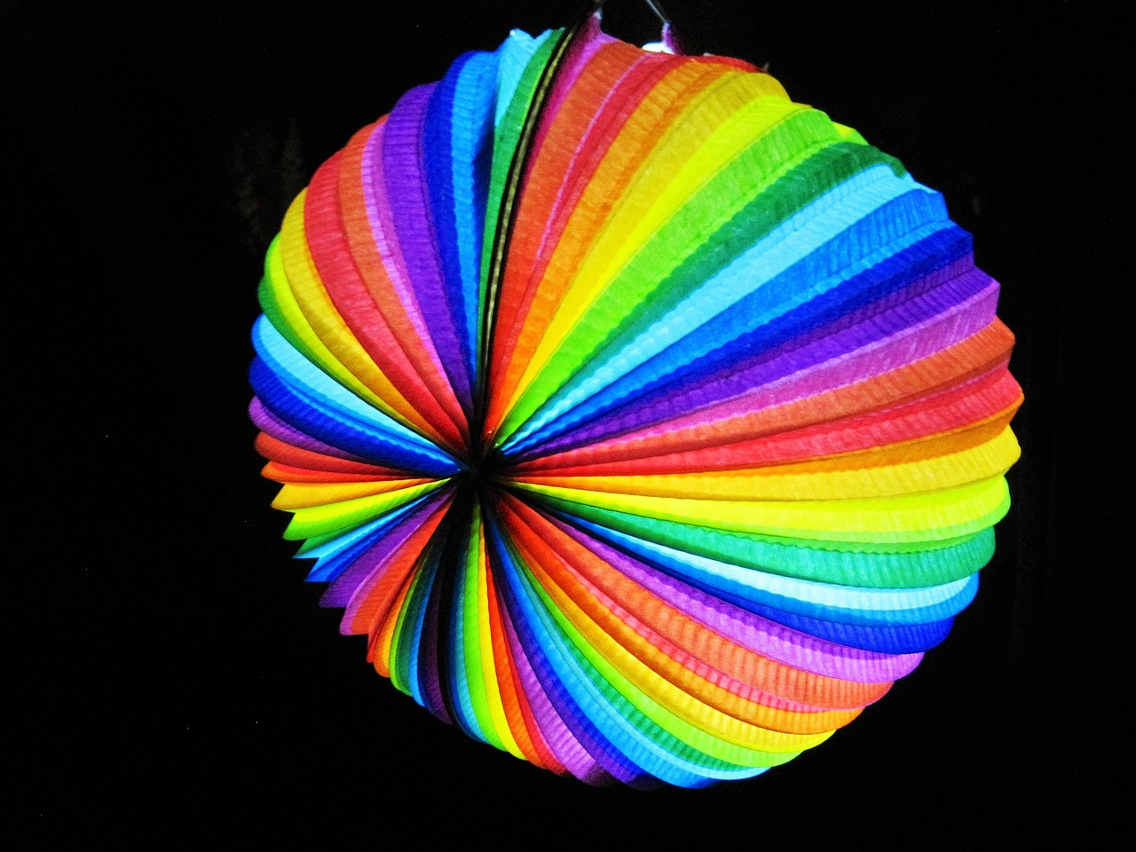
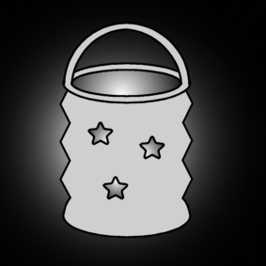
Jip gaat naar buiten.
Wat is het donker! Gelukkig zijn er lichtjes!
(Samen onder donkere doek ervaren hoe donker het is)

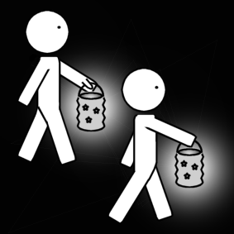
Jip belt aan bij de deur. Is er iemand thuis?
(drukken op een deurbel/geluid van een deurbel)
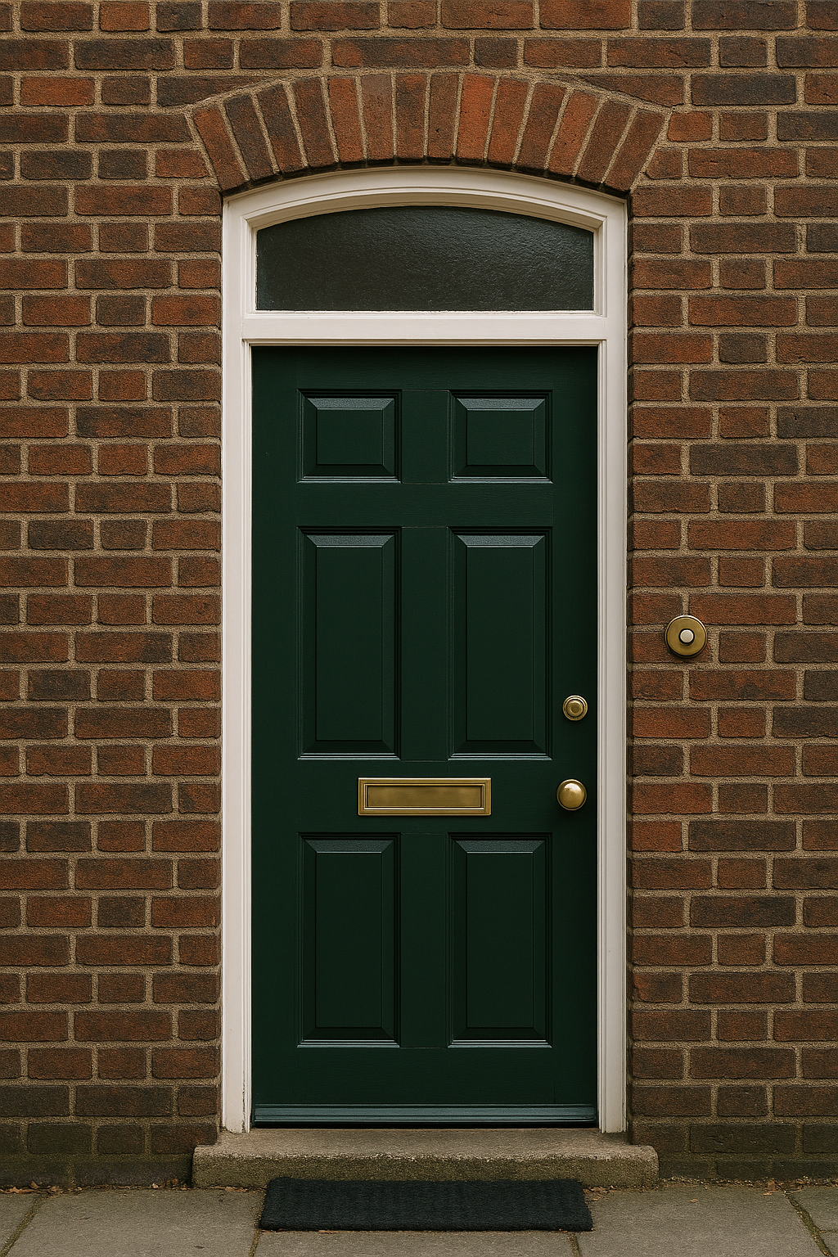
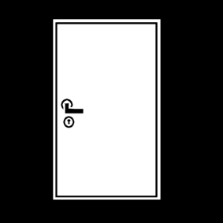

De deur gaat open! Jip zingt een liedje. Doe je mee?
(liedje zingen of laten horen via de smartphone of spraakknop)

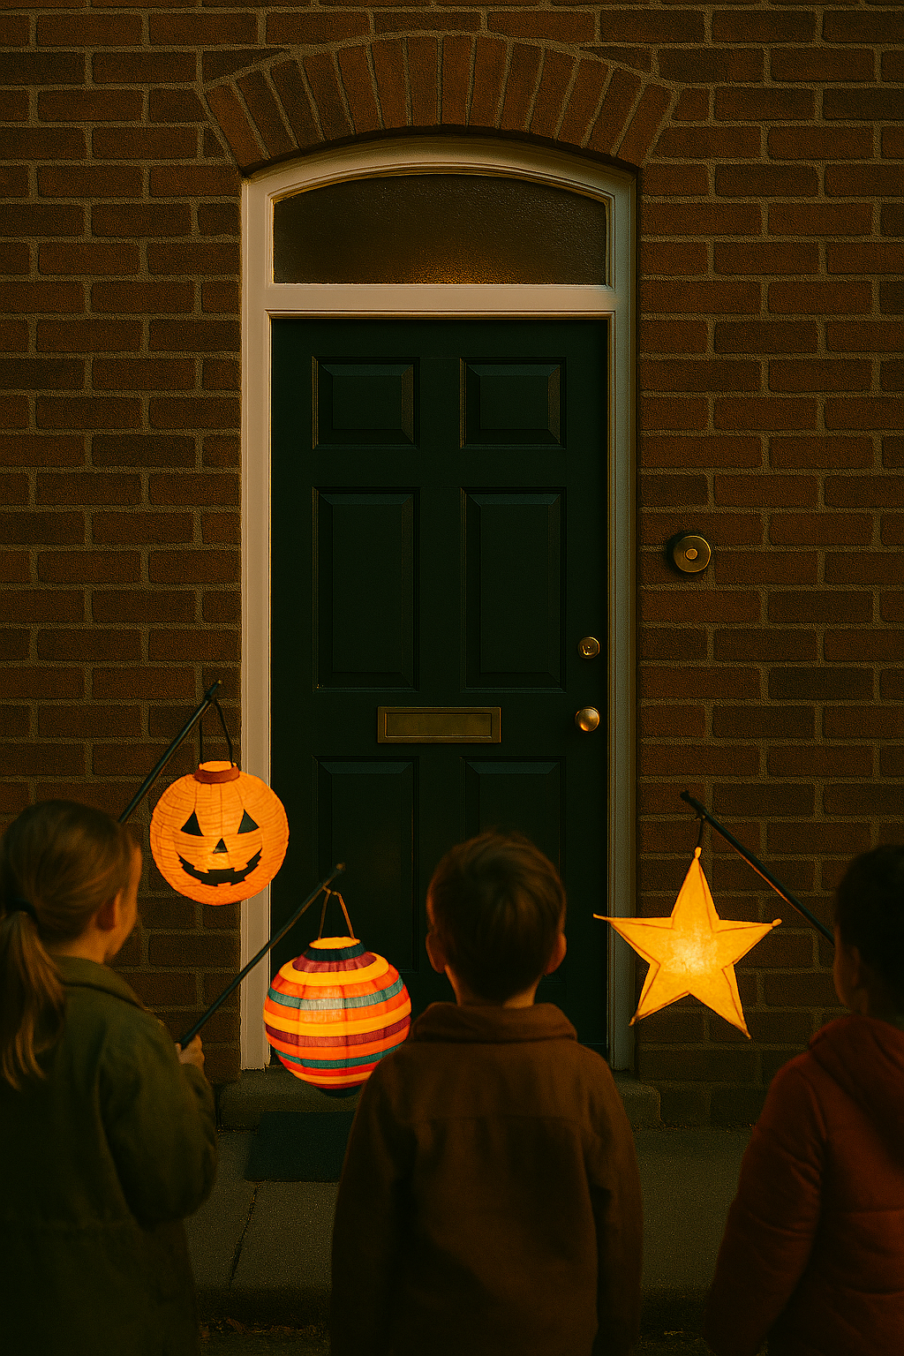

Kijk, Jip mag wat lekkers kiezen. Hij stopt het in de tas.
(lekkers laten ruiken en/of proeven)
